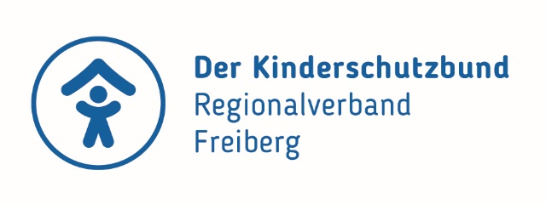

Der Kinderschutzbund Regionalverband Freiberg e.V. ist ein anerkannter Träger der freien Jugendhilfe mit Sitz in Freiberg. In unseren Einrichtungen sind wir mit verschiedensten Angeboten Partner für Kinder, Jugendliche und deren Erziehungsberechtigte. Dabei ist es für uns grundliegende Aufgabe, dafür zu sorgen, dass die Rechte der Kinder gesellschaftlich wahrgenommen werden.
Für das Projekt „ElternChanceN – mit Elternbegleitung Familien stärken“ in unserem Familienzentrum Kibu suchen wir zum nächstmöglichen Zeitpunkt eine

Pädagogische Fachkraft (m/w/d)

Hauptaufgaben:
- Begleitung von Eltern/ Familien in besonderen Lebenslagen, im besonderen Maße beim Übergang in die Grundschule und im Grundschulalter
- Planung, Organisation und Durchführung von Angeboten im Rahmen des Modellprojektes „ElternChanceN“ im Landkreis Mittelsachsen (Altkreis Freiberg)
- Zusammenarbeit mit dem Team des Familienzentrums, dem Träger und den Netzwerkpartnern

Wir erwarten:
- Staatlich anerkannte Erzieherin oder vergleichbarer Abschluss
- freundliche, einfühlsame Art sowie hohe Flexibilität und Belastbarkeit
- Teamgeist und sehr gute Kommunikationsfähigkeit
- Bereitschaft zur Qualifikation „Elternbegleitung“ (falls nicht vorhanden)
- eigenverantwortliches Handeln nach den Qualitätsstandards des Trägers
- Fahrbereitschaft

Wir bieten:
- ein interessantes, abwechslungsreiches und entwicklungsfähiges Arbeitsfeld
- Fortbildungs- und Entwicklungsmöglichkeiten
- Bezahlung in Anlehnung TVöD (SuE)
- 30 Tage Urlaub
- Altersvorsorge/ Jahreseinmalzahlung

Die Stelle umfasst 20 Wochenstunden und ist zunächst befristet bis zum 31.05.2025.

Bewerbungen bitte per Post oder E-Mail an:

Deutscher Kinderschutzbund RV Freiberg e.V.
Geschäftsführerin Frau Uta Leonhardt
Kurt-Handwerk-Straße 2
09599 Freiberg
info@kinderschutzbund-freiberg.de
www.kinderschutzbund-freiberg.de

Hinweise zum Datenschutz:
Mit Ihrer Bewerbung erklären Sie sich einverstanden, dass Ihre persönlichen Daten zweckgebunden für dieses Bewerbungsverfahren gespeichert und verarbeitet werden. Eine Weitergabe dieser Daten erfolgt nicht. Die Löschung dieser Daten erfolgt grundsätzlich drei Monate nach Abschluss des Bewerbungsverfahrens, sofern keine gesetzlichen Bestimmungen dem Entgegenstehen, die weitere Speicherung zum Zwecke der Beweisführung erforderlich ist oder Sie einer längeren Speicherung ausdrücklich zugestimmt haben.
Sollten Sie Fragen zur Erhebung, Verarbeitung oder Nutzung Ihrer personenbezogenen Daten haben, oder in Fällen von Auskünften, Berichtigung oder Löschung von Daten, sowie Widerruf erteilter Einwilligungen, wenden Sie sich bitte an unsere Datenschutzbeauftragte (E-Mail: info@kinderschutzbund-freiberg.de)

